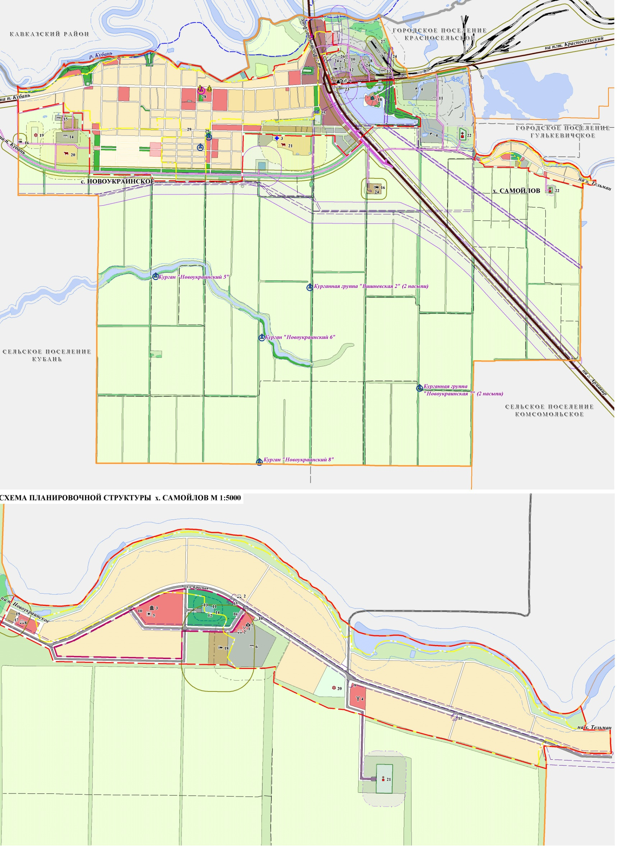».
Торговый павильон по продаже продовольственных товаров № 17

Торговый павильон по продаже смешанных товаров № 16

Павильон по продаже продовольственных товаров № 15

Торговый павильон по продаже продовольственных товаров № 15

Павильон по продаже продовольственных товаров № 13

Павильон по продаже продовольственных товаров № 11

Павильон по продаже продовольственных товаров № 10

Торговый павильон по продаже продовольственных товаров № 17

Павильон по продаже продовольственных товаров № 1

Павильон по продаже продовольственных товаров № 2

Павильон по продаже продовольственных товаров № 3

Павильон по продаже непродовольственных товаров № 4

Павильон по продаже непродовольственных товаров №5
нных товаров № 5

Павильон по продаже продовольственных товаров № 6

Павильон по продаже продовольственных товаров № 7

Павильон по продаже непродовольственных товаров № 8

Торговый павильон по продаже смешанных товаров № 16

СХЕМА РАЗМЕЩЕНИЯ
нестационарных торговых объектов
на территории Новоукраинского сельского поселения
Гулькевичского района
в 2026 году
Павильон по продаже продовольственных товаров № 14

Павильон по продаже непродовольственных товаров № 5
Павильон по продаже продовольственных товаров № 13

Павильон по продаже продовольственных товаров № 11

Павильон по продаже смешанной группы товаров № 3

Исполняющий обязанности заместителя главы
муниципального образования Гулькевичский район С.В. Удовиченко

Павильон по продаже непродовольственных товаров № 4
Павильон по продаже продовольственных товаров № 6
Павильон по продаже продовольственных товаров № 2
Павильон по продаже продовольственных товаров № 7
Павильон по продаже продовольственных товаров № 10
Павильон по продаже продовольственных товаров № 1
Павильон по продаже непродовольственных товаров № 8

